Rapport annuel 2018-2019
La Maison des Jeunes au Cœur des Montagnes

251 St-Pierre, St-Élie-de-Caxton, G0X 2N0
819-221-4030
mdj.directiongenerale@gmail.com
Site web : www.mdjstelie.com
Maison des Jeunes St-Élie

Depuis 26 novembre 1992
1e octobre 2018 au 30 septembre 2019

Table des matières
Notre idéologie 4
Mot de la direction 4
Mot du Conseil d’Administration 5
Mot de l’équipe d’animation 6
Notre histoire 7
Bref historique 7
Mission 8
Objectifs généraux 8
Valeurs 8
Au cœur des Montagnes 9
Clientèle 9
Accessibilité 10
Services offerts 10
Contribution de la communauté 11
Nos ressources humaines 12
Conseil Administration 12
Conseil Jeunes 12
Personnel de la MDJ 13
Équipe temps plein 13
Équipe temps partiel 13
Équipe estivale-carrière été 13
Stagiaire 14
Bénévoles de la Maison des Jeunes 14
Formation du personnel 14
Adhésions & représentations 15
Nos activités 17
Autofinancement 17
Canettes 17
Fête de la famille 17
Barrage routier 17
Marché public St-Mathieu du Parc 17
Activités sportives 18
18
Culturelles 18
Apprentissage de la démocratie 19
Vie régionale 20
Visibilité 20
Ouverture à la communauté 21
Prendre soin de son milieu 22
Activités diverses 22
Projets spéciaux 23
Nos jeunes du mois 23
Projet Environnement 24
Projet voyage à New York 25
Nos préventions 26
Préventions, Sensibilisations et Promotions 26
Santé mentale 26
Réseaux sociaux 26
Consommation 27
Saines habitudes de vie 27
L’image 29
Estime de soi 29
Consentement 30
Saine santé affective et sexuelle 30
Sécurité routière 30
Environnement 30
Communication 31
Orientation sexuelle 32
Nos partenaires et collaborateurs 34
Plan d’action 2019-2020 35
Conclusion 36
Annexe 37
Muni-info 37
39
39
Autres articles 40

Notre idéologie

Mot de la direction

En parcourant le présent rapport annuel, vous pourrez constater que la Maison des Jeunes au Cœur des Montagnes a eu une année bien remplie. Nous avons encore une fois atteint plusieurs de nos nombreux objectifs qui vont de pair avec la mission de la Maison des Jeunes.

Tout d’abord, avant d’aborder les principaux dossiers travaillés durant cette dernière année, j’aimerais faire une mise à jour concernant les changements qui ont été apportés à la structure interne de l’organisme dans les derniers mois de notre année financière. Après mure réflexion du conseil d’administration et de l’équipe de travail, la Maison des Jeunes au Cœur des Montagnes partage dorénavant sa direction avec la Maison des Jeunes au Bout du Monde de Saint-Paulin et de Saint-Alexis-des-Monts depuis le 10 juin dernier. Il est important de spécifier que nous ne fusionnons pas nos organismes, chacun garde son autonomie. Ce partage créatif des ressources nous a permis d’offrir de meilleures conditions de travail à nos employés, mais surtout d’offrir le meilleur milieu de vie possible aux jeunes et d’assurer la pérennité de nos organismes. Le poste de coordination est donc devenu un poste de direction générale, le poste d’animateur responsable est devenu un poste de coordination responsable qui assume à la fois des tâches d’animation et des tâches administratives en cogestion avec la direction. Cela nous a permis également de bonifier le poste animateur de 30h en un 35h semaine ce qui vient combler les tâches d’animation qui ont dû être enlevée à la coordination responsable suite à la modification de ses fonctions. Jusqu’à maintenant, nous pouvons dire que ce partage de ressource est un succès et nous continuerons dans la prochaine année de travailler à ce que l’adaptation de ce modèle se poursuive.

Cette année, un des objectifs de la direction était de moderniser le service de paye et d’administration de la Maison des Jeunes en utilisant les services mis à notre disposition avec la Caisse de l’Ouest de la Mauricie; ce fut chose faite, nous payons dorénavant nos employés via AccèsD et nous avons maintenant accès à des cartes de crédit entreprises ce qui facilite grandement la gestion administrative de l’organisme. De plus, un autre des dossiers prioritaires cette année a été de travailler sur un document rassemblant tous les tâches et dossiers de la direction. Ce document a été créé dans l’optique d’aider le conseil d’administration et l’équipe de travail s'il advenait qu'il y ait un départ précipité de la direction en place. En terminant, la direction a travaillé à la mise en place d’un nouveau site web que vous pouvez maintenant consulter au www.mdjstelie.com !!

Bien évidemment, il a fallu et il faudra toujours mettre beaucoup d’efforts et de temps dans la recherche de ressources financières afin d’assurer la survie ainsi que la stabilité de la Maison des Jeunes, ce qui fera en sorte que nous pourrons améliorer les services offerts à nos adolescents. Nous tenons d’ailleurs à remercier chaleureusement le CIUSSS MCQ pour ses rehaussements de 6343$ en 2018-2019. Nous savons que l’équipe PSOC travaille très fort et croit en la mission de ses organismes. Grâce à se rehaussement, nous avons pu travailler les conditions de travail des employés.

C’est avec fierté que nous pouvons conclure que la Maison des Jeunes au Cœur des Montagnes a eu une année 2018/2019 bien remplie et pleine de belles réussites. Ces accomplissements n’auraient cependant pas pu être possibles sans toute l’équipe de la Maison des Jeunes. Merci aux animateurs et aux membres du conseil d’administration qui ont donné beaucoup de leur précieux temps. C’est sur cette note et dans le but de continuer cette belle lancée que nous débutons l’année 2019/2020.
Julie Bruneau, Directrice générale

Mot du Conseil d’Administration

Bonjour chers membres,

Déjà une année s’est écoulée et beaucoup de choses se sont passées ici! C’était pour moi une première comme présidente, dire qu’il y a de ça quelques années, c’est moi qui fréquentais ce milieu. J’ai aimé voir évoluer la MDJ d’un autre œil et m’impliquer pour une cause qui me tient réellement à cœur! Être présidente a aussi été l’occasion pour moi de relever de nouveaux défis et de sortir de ma zone de confort.

Je suis fière de voir à quel point l’équipe de travail est impliquée et fait un travail hors du commun auprès des jeunes. Encore une année de plus, où les animateurs se sont surpassés par l’organisation de belles activités, l’accueil qu’ils ont apporté aux nouveaux jeunes et je tiens à lever mon chapeau aussi pour le travail qu’ils font, mais que nous ne voyons pas nécessairement! Sans oublier notre direction qui fait un travail incroyable et qui, cette année, est maintenant directrice de 2 MDJ!

Il y a quelques années la MDJ a vécu des moments plus difficiles puisqu’il n’y avait que 2-3 jeunes par soir et même parfois pas du tout! On peut vraiment être fière du chemin parcouru depuis! Le nombre de jeunes qui fréquente a augmenté de beaucoup et ce, d’année après année. Je souhaite dire un grand merci aussi à vous les jeunes! Vous faites rayonner la Maison des Jeunes d’une belle façon! Je suis fière de vous et je vous encourage à continuer de proposer des projets et de faire vivre votre milieu de vie. Le bonheur se ressent ici et vous êtes beaux à voir!

Je continuerai d’être derrière vous, de vous soutenir et d’aimer la Maison des Jeunes comme je l’ai aimé dans le temps! Nous avons une MDJ plus qu’incroyable, alors continuons sur cette belle lancée! N’oubliez jamais la chance que vous avez d’avoir un aussi beau milieu pour passer vos soirées. Je suis certaine que des jeunes d’ailleurs voudraient aussi avoir cette chance!

En route pour une autre belle année 😁

Kimberly Bordeleau
Présidente du conseil d’administration

Mot de l’équipe d’animation

Bonjour à tous,
L’année dernière, l’équipe de travail s’était donné plusieurs objectifs bien précis afin d’améliorer ses pratiques :
- S’assurer de faire entre 30 et 35 préventions au courant de l’année 2018-2019;
- Mener à terme le projet Alter-Ados;
- Promouvoir les saines habitudes de vie et le volet environnement;
- Inciter les jeunes à partager des activités inter-MDJ;
- Faire venir plus de professionnels de différents domaines lors de nos préventions (5 intervenants);
- Mettre des moyens en place pour que les jeunes s’impliquent davantage dans leur milieu de vie.

En ce sens, nous pouvons dire que nous avons atteint la plupart de nos objectifs. En effet, nous sommes arrivés à un total de 33 préventions pour l’année 2018-2019. Cela inclut entre autres l’objectif de mener à terme le projet Alter-Ados, qui consistait à toucher un minimum de 30 jeunes différents par la prévention sur le sujet de l’hypersexualisation. Nous avons également réalisé plusieurs ateliers cuisine, de préventions sur les problématiques environnementales qui ont mené à la mise en place d’un jardin. Nous pouvons donc affirmer que l’objectif de promouvoir les saines habitudes de vie et le volet environnement a lui aussi été atteint. Nous avons pratiqué plusieurs activités avec 4 Maisons des Jeunes différentes durant l’année, incitant nos jeunes à partager des activités inter-MDJ. D’ailleurs, nous espérons continuer sur cette lancée, car les jeunes se sont montrés très intéressés et réceptifs à chaque fois.

Pour ce qui est de faire venir des professionnels de différents domaines lors de nos préventions, nous sommes arrivés à un total de 4 intervenants. En effet, durant l’année, 3 organismes sont venus présenter des préventions aux jeunes : le CALACS, GRIS Mauricie ainsi que le Centre de Prévention Suicide L’Accalmie. Nous avons également reçu, par le biais de la SAAQ, une ancienne intervenante qui est venue partager son témoignage concernant son accident de la route, afin de promouvoir la sécurité routière. Nous n’avons malheureusement pas atteint l’objectif des 5 intervenants, nous le maintenons donc pour l’année à venir.

Pour finir, nous avons mis en place plusieurs outils servant à impliquer davantage les jeunes dans leur milieu de vie. Par cela, on entend plusieurs systèmes de récompenses tels que : les défis du mois qui consistaient à réaliser certaines actions afin d’obtenir des coupons de tirage pour gagner une carte cadeau par mois ; la mise en place de divers rabais lorsque les jeunes s’impliquent sur le CA, mais aussi des récompenses lors des participations adéquates aux CJ. Nous travaillons toujours sur cette lancée et comptons la garder comme ligne directrice en tant qu’équipe, car ce qui nous unit dans notre travail est bien la volonté d’emmener nos jeunes à développer leur potentiel dans le respect et l’écoute.

Nous tenons à remercier tous les jeunes qui ont passé notre porte cette année, d’une part car vous avez été très nombreux, mais aussi pour l’apport positif que vous faites à la MDJ. Nous sommes très fières de partager ces moments de vie avec vous, et nous en apprenons tous les jours autant que vous en étant à vos côtés! Nous nous sentons très privilégiés de vous voir grandir et évoluer quotidiennement, mais aussi de la confiance que vous pouvez porter envers VOTRE maison des jeunes.
Betty Bianchetto
Pour l’équipe d’animation

Notre histoire

Bref historique

C’est en 1991 qu’un projet visant spécifiquement les adolescents est né. C’est en effectuant un sondage qu’il a été permis de reconnaître les nombreux besoins des adolescentes et adolescents de la municipalité de St-Élie-de-Caxton. Suite aux résultats de ce sondage, il semblait évident qu’une mesure devait être prise pour répondre aux nombreux besoins. C’est pourquoi plusieurs adultes se sont regroupés dans le but de créer la Maison des Jeunes (MDJ). C’est donc officiellement en 1992 que la Maison des Jeunes au Cœur des Montagnes est née. Après 4 années de travail acharné, l’organisme obtient son accréditation officielle à la Régie régionale en santé et services sociaux en 1994.

Quelques années plus tard, soit en 1996, la Maison des Jeunes commence à promouvoir ses activités grâce au journal « Le soleil des Jeunes » distribué dans tous les foyers de la municipalité. La MDJ au Cœur des Montagnes prend de l’ampleur ! C’est au cours de l’année suivante que l’organisme se joint au Regroupement des Maisons de Jeunes du Québec et c’est en 1999 que l’organisme est officiellement reconnu comme un organisme de bienfaisance. Depuis sa fondation, la Maison des Jeunes au Cœur des Montagnes ne cesse de répondre aux nombreux besoins des jeunes et tend à continuer de les combler.

Voici un aperçu des grandes lignes des dernières années ;

2018-2019
- Amélioration du poste à temps partiel de 25h à 30h par semaine afin de venir appuyer le poste d’animateur responsable ;

- Membre du conseil d’administration de la CDC de la MRC de Maskinongé;

- Rénovation majeure de la Maison des Jeunes.
2016-2017
- Rafraîchissement de nos outils de
promotion ;

- Membre du conseil d’administration de la TROC ;

- Voyage à Toronto.

2017-2018
- Mise en place d’un comité révision des règlements généraux & des conditions de travail ;

- Mise en place d’un poste à temps partiel de 25h ;

- Simulation d’accident avec les pompiers.

2015-2016

- Restructuration des postes de la ressource.
- Mise en place de la direction générale partagée entre La Maison des Jeunes au Cœur des Montagnes et la Maison de Jeunes au Bout du Monde de St-Paulin.

Mission

La Maison des Jeunes au Cœur des Montagnes est une association de jeunes et d’adultes qui s’est donné la mission, sur une base volontaire dans leur communauté, de tenir un lieu de rencontre animé où les jeunes de 12 à 17 ans, au contact d’adultes représentatifs, pourront devenir des citoyens actifs, critiques et responsables.

Objectifs généraux

Allant dans le même sens que notre mission, nous nous sommes fixé plus d’objectifs généraux. Nous avons donc 10 objectifs afin de mieux orienter nos interventions et préventions auprès de nos jeunes. Ces objectifs ne sont pas réalisables à court terme, mais demeurent très importants pour nous. Voici nos objectifs généraux :

- Fournir aux jeunes de 12 à 17 ans un lieu de rencontre privilégié;
- Accueillir, écouter et conseiller les jeunes au besoin;
- Favoriser la participation des jeunes dans la vie de leur communauté;
- Développer leur sens de la créativité;
- Faire l’apprentissage de la vie en communauté;
- Développer leur sens des responsabilités;
- Outiller les jeunes pour qu’ils deviennent des citoyens actifs, critiques et responsables;
- Prioriser la prise en charge et l’autonomie chez les jeunes en commençant par leur temps de loisir;
- Être un lieu d’appartenance pour ceux qui la fréquentent;
- Prévenir différentes problématiques relatives à l’adolescence en informant les jeunes sur des sujets tels que la violence, la toxicomanie, le suicide, le décrochage scolaire, etc.

Valeurs
Dans notre MDJ, il va de soi que tout n’est pas permis. Nous n’acceptons aucune marque d’impolitesse, d’insulte, d’intimidation, de violence ni aucun propos raciste/sexiste ou homophobe. Nous misons plutôt sur le respect, la communication, l’apprentissage et le savoir-être. De plus, nous prônons les saines habitudes de vie auprès des jeunes qui nous fréquentent afin de se concentrer sur leurs forces et de leur inculquer de nouvelle façon de voir les choses. Un de nos souhaits les plus chers est qu’ils en retirent quelque chose de positif et qui sait peut-être même de développer des passions.

Voici les valeurs de notre MDJ choisies par les jeunes :
Respect
Solidarité
Entraide
Amitiés,
Plaisir

Au cœur des Montagnes

Clientèle
À la maison des jeunes au Cœur des Montagnes, nos jeunes sont âgés de 12 à 17 ans. Nous acceptons la présence des jeunes de 11 et 18 ans seulement une heure par soir d’animation. En moyenne, l’âge des jeunes est de 14 ans. Cette année, nous avons enregistré un total de 2698 présences à la MDJ cela veut dire que nous avons augmenté notre fréquentation depuis l’année dernière. En date du 1er octobre 2018 au 30 septembre 2019, nous avons comptabilisé 138 jeunes différents à avoir franchi le seuil de notre porte, soit : 75 garçons et 63 filles. Nous avons connu une légère hausse de présence féminine durant l’année. L’histogramme Présence de jeunes différents par année nous permet de remarquer l’amélioration année après année. De plus, nous avons accueilli 79 nouveaux jeunes dans nos locaux au cours de l’année 2018-2019, ce qui représente une augmentation de 20 jeunes comparativement à l’année dernière. Durant nos 245 jours d’ouverture, ce qui correspond à 1 225 heures, nous avons obtenu une moyenne de 11 jeunes par jour d’ouverture ce qui est également une augmentation comparativement à une moyenne de 10 l’année dernière.

Parmi tous nos jeunes, 58 % d’entre eux proviennent de la municipalité de St-Élie-de-Caxton, 2.18% proviennent de St-Mathieu du Parc et 0,72% de Charette, voir le graphique circulaire Provenance des jeunes ci-bas pour les détails. La catégorie « autres » comprend toutes les provenances où nous n’avons pas comptabilisé plus de 1 à 3 jeunes venant du même endroit. Elle comprend : Saint-Jérôme, Mont-Carmel, Saint-Etienne-des-grès, Saint-Boniface, Hérouxville, Montréal, St-Henrie-de-Lévis. Sur les 138 jeunes différents, 71 d’entre eux sont officiellement membres de l’organisme ainsi que 19 adultes (CA, partenaires et citoyens). Nous tenterons dans la prochaine année d’essayer d’approcher davantage les jeunes de St-Mathieu du parc et Charette puisque ce sont des villages que nous couvrons.

Accessibilité
La Maison des Jeunes au Cœur des Montagnes est un lieu de rencontre accessible destiné aux adolescents de 12 à 17 ans de Saint-Élie-de-Caxton, St-Mathieu-du-parc et Charette. Comme mentionné ci-haut, la Maison des Jeunes compte 245 jours d’ouverture pour l’année 2018-2019. Les jeunes ont eu la possibilité de fréquenter notre ressource à raison de 21 heures par semaine durant la période scolaire et de 30 heures par semaine durant la période estivale.
Voici les heures d’ouverture de la Maison des Jeunes :
Horaire d’animation en période scolaire

Lundi 17h à 21h
Mardi 17h à 21h
Mercredi 17h à 21h
Jeudi 17h à 21h
Vendredi 17h à 22h

TOTAL 21 heures
Horaire d’animation en période estivale

Lundi 17h à 22h
Mardi 17h à 22h
Mercredi 17h à 22h
Jeudi 17h à 22h
Vendredi 13h à 23h

TOTAL 30 heures
Horaire de bureau

Lundi 9h à 17h
Mardi 9h à 17h
Mercredi 9h à 17h
Jeudi 9h à 17h
Vendredi 9h à 17h

TOTAL 36 heures

À noter que le calendrier peut varier selon plusieurs facteurs. Par exemple, lors des congés pédagogiques du vendredi, nous fermons la veille à 22h et ouvrons le vendredi à 13h. En d’autres mots, lorsqu’il y a des activités spéciales, l’horaire de la MDJ est modifié selon leurs besoins.

Services offerts
À chaque début d’année financière, nous questionnons nos jeunes, sous forme de sondages, concernant leur besoin vis-à-vis des préventions, des heures d’ouverture, du fonctionnement de la Maison des Jeunes, etc. Avec ces informations, nous sommes en mesure d’adapter notre planification et nos façons de faire, mais évidemment il faut toujours s’adapter aux besoins des jeunes qui peuvent changer en cours d’année. Un des services qui est offert à la Maison des Jeunes est la période d’aide aux devoirs. Au total, ce service a été utilisé 110 fois sur 53 périodes. Ce service offre la possibilité d'apprendre différentes techniques d’étude et de mieux organiser la gestion de leur temps. Il est important pour nous d’encourager la persévérance scolaire. Depuis cette année, les jeunes qui font les devoirs avec nous reçoivent régulièrement des prix éducatifs et une collation santé est mise à leur disposition.
De plus, nous totalisons plus de 692 interventions formelles et informelles réalisées auprès des jeunes. Les thèmes les plus souvent abordés sont : le respect (150), l’amour (118), l’amitié (78), la sécurité routière (51), la famille (30), l’intimidation (26) la sexualité/ITSS (25), la persévérance scolaire (24) ainsi que la consommation (20). À noter que plusieurs interventions ont été faites de manière informelle, ce qui veut dire que ce n’était pas nécessairement une prévention prévue au calendrier ou une intervention individuelle formelle dans le bureau. La beauté d’un milieu de vie comme le nôtre c’est que lors de nos soirées, nous avons énormément de conversations constructives amenées par les jeunes et qui nécessitent des interventions et/ou des discussions plus poussés qui mènes à des échanges plus qu’enrichissante. Voici un aperçu des autres sujets abordés avec les jeunes lors de nos discussions avec eux : Les réseaux sociaux, Les problèmes de santé mentale, La gestion de conflit, Le suicide, Le deuil, Les agressions à caractère sexuelles, les habiletés sociales, etc. Les animateurs demeurent un modèle significatif pour les jeunes et nous avons comme responsabilité de les sensibiliser de différentes manières possibles. Notre MDJ est un espace d’échange entre les jeunes et les animateurs, c’est un lieu de passage et de progression vers l’autonomie. Notre équipe de travail est présente pour soutenir nos jeunes et les aider sur différentes sphères de leur vie. Dans le but d’améliorer leur qualité de vie actuelle et future, nous avons référé plus de 8 fois nos jeunes à des organismes environnants qualifiés.

Contribution de la communauté
Comme vous le savez, un organisme communautaire provient de la communauté et il est important que cette communauté contribue au bon fonctionnement de cet organisme.
Il est important d’amener le fait que la Municipalité de Saint-Élie-de-Caxton, nous fournit gratuitement le local dans lequel nous sommes installés autant pour le loyer que pour l’électricité. De plus, elle nous offre gratuitement ou à très faible coût leur photocopieuse lorsque nous avons plusieurs copies à faire comme par exemple notre rapport annuel. De plus, nous pouvons compter sur leur aide au niveau de l’entretien de notre Maison des Jeunes (déneigement, réparation mineure, etc.).
Il est important de nommer également que plusieurs de nos activités de financement et projet ont lieu grâce à la contribution des citoyens (Ex : projet jardin, certaines activités de financement, canettes, etc.).

Nos ressources humaines

Conseil Administration

Durant l’année 2018/2019, le conseil d’administration s’est réuni environ une fois toutes les 6 semaines, pour un total de 8 rencontres. Il n’y a pas eu de réunion durant la période estivale, soit pour le mois de juillet et août. Voici la liste des membres du conseil d’administration pour l’année 2018/2019 :

 | Rôle au sein du CA | Provenance
kimberly bordeleau | Présidente | Éducatrice en milieu familial
Guylaine Gosselin | Vice-présidente | Maman à la maison
Caroline Langlois | Secrétaire-Trésorière | Directrice d’un centre pour personnes âgées
Roseline St-Onge | Administratrice | Agente de développement et vie communautaire
Mathieu Demers | Représentant jeune | Étudiant/Participant
Florian Junkersdorf | Représentant jeune | Étudiant/Participant
Julie Bruneau | Administratrice | Employée/Directrice

Le conseil d’administration a été complet tout au long de l’année. Lors de l’AGA de l’organisme qui a eu lieu le 26 novembre 2018, il y avait 35 personnes présentes. Cette année, le conseil d’administration a mis l’accent sur la modernisation de nos structures administratives et la mise en place du projet de direction partagée avec la Maison de Jeunes au Bout du Monde de St-Paulin.

Conseil Jeunes

Nous sommes heureux de l’implication et de la participation des jeunes à la vie de leur Maison. Ces jeunes ont pu démontrer leur savoir-faire tout au long de l’année. Lors de l’assemblée générale des jeunes qui a eu lieu le 10 septembre 2018, 8 jeunes et trois invités étaient présents. Lors de cette rencontre, nous avons parlé des futures activités, de l’activité des jeunes du mois et des propositions des jeunes sur le CA. Pour la deuxième année consécutive, nous continuons de tenir nos CJ 4 fois par année plutôt qu’une fois tous les mois. Nous avons donc tenu des réunions en décembre, mars, mai et septembre. En cas de dossier urgent, nous nous réservions le droit de faire un CJ spécial ou des comités de travail. Les rencontres étaient sous forme de discussion ouverte afin d’avoir un meilleur pouls de nos jeunes. Cette année, le comité a été composé de : Florian Junkersdorf, Joey Gélinas, Mathieu Demers, Alycia Deslauriers, Mani Bellehumeur, Mia Bellehumeur, Dao-Mai Rousseau, Mégane Benoit, Mahély Monet, Élie St-Arnaud, Nicholas-Xavier Méthot, Jérémy Boisvert, Kamuel Gélinas, Késy Gélinas, Victoria Lemire, Louis-Thomas Plourde, Seb Perreault et Gabriel Garceau. Durant les 4 rencontres, les jeunes ont proposé, participé, questionné et critiqué les activités et les services offerts.

Personnel de la MDJ

Cette année, l’équipe de travail fut plutôt stable. Nous avons fait quelques ajouts à l’équipe et il y a eu quelques départs, mais le noyau central est resté le même ce qui a grandement contribué à offrir une stabilité pour les jeunes au niveau de l’intervention. Nous croyons également que ceci est un facteur qui a fait en sorte que notre fréquentation est demeurée stable tout au long de l’année.

Équipe temps plein

 | Poste occupé | Nombre d’heures | période à l’emploi
julie bruneau | Directrice générale | 40h | 26 août 2013 à aujourd’hui
roseline st-onge | Animatrice responsable | 35h | 9 janvier 2017 au 18 décembre 2018
Betty bianchetto | Animatrice | 30h | 17 septembre 2018 au 17 décembre 2018
 | Animatrice responsable | 35h | 18 décembre 2018 au 9 juin 2019
 | Coordination responsable | 35h | 10 juin 2019 à aujourd’hui
alexandre granbois | Animateur temps plein | 35h | 18 août 2019 à aujourd’hui

Équipe temps partiel

 | Poste occupé | Nombre d’heures | période à l’emploi
jordan bernier-Landry | Animateur | Entre 9.5h et 30h | 1er juin 2016 à aujourd’hui
Alexandre Grandbois | Animateur | 9.5h à 13h | 14 juin 2017 au 23 juin 2019
benoit gaumond | Animateur | 9.5h à 30h | 4 janvier 2019 à aujourd’hui

Équipe estivale-carrière été

 | Poste occupé | Nombre d’heures | période à l’emploi
jordan bernier-landry | Animateur subventionné par emploi d’été Canada | 35h | 8 semaines
alexandre grandbois | Animateur subventionné par emploi d’été Canada | 35h | 8 semaines

Stagiaire

 | Poste occupé | Nombre d’heures | période à l’emploi
jordan bernier-landry | Stagiaire de Maitrise en travail social | 35h | 8 semaines

Bénévoles de la Maison des Jeunes
Une équipe de 22 bénévoles qui ont donné 168 heures de leur temps à graviter autour de la Maison des Jeunes. C’est aussi grâce à eux que notre MDJ a pu mener à terme sa mission et ses objectifs.

Formation du personnel

Directrice générale
- 29 octobre 2019, « La légalisation du cannabis et ses enjeux » par le CIUSSS MCQ.

- Le 20 novembre 2019, « Le communautaire par choix » par la TROC CQM.

- 13 mars 2019, « L’évaluation du personnel » par le CFCM.
Équipe de travail
- 8 novembre 2019, « Sexes, genres et orientations sexuelles : comprendre la diversité » par Sidaction Mauricie. (Animatrice responsable)

- 15 novembre 2019, « Adapter nos interventions aux réalités des personnes de la diversité sexuelle, de leur couple et de leur famille » par Sidaction Mauricie. (Animatrice responsable)

- 13 et 20 novembre 2019, « Formation des secouristes en milieu de travail » par la CNESST. (Animatrice responsable)

- Le 23 janvier 2019, « L’ABC de l’intervention » par le CFCM. (Animatrice responsable et stagiaire)

- Le 7 février 2019, « Optimiser Facebook » par le CFCM.

- Le 27 février 2019, « Mieux gérer son temps et ses priorités » par le CFCM. (Stagiaire)

Adhésions & représentations

Afin de continuer à faire grandir la Maison des jeunes, la directrice, Julie Bruneau, s’occupe activement à la vie associative de l’organisme, que ce soit en comité, représentation, concertation, mobilisation ou promotion. Le fait d’être présente auprès de la communauté empêche l’isolement et du même coup, permet de mieux s’outiller. Voici la liste de ces engagements;
- 10 rencontres régionales des coordonnateurs et animateurs des MDJ membres du RMJQ;
- Participation à l’assemblée générale de la Maison de Jeunes Le Chakado de Trois-Rivières et de la Maison des Jeunes Action Jeunesse de Trois-Rivières;
- Colloque national et AGA du RMJQ (16-17 mai 2019);
- Rencontre de reconduction (17 avril 2019);
- Implication dans le projet Alter-Ado;
- Participation à une journée de réflexion sur la Semaine des Maisons des Jeunes (25 février 2019);
- Implication dans le comité indicateur du RMJQ; (12 juin 2019)
- Rencontre avec Mme Marjolaine Cloutier, Attachée politique de M. Simon Allaire député de la MRC de Maskinongé pour discuter de nos enjeux et de la campagne CA$$$H (30 mai 2019).

- Assemblée générale annuelle (25 juin 2019);
- Activité de réseautage (5 à 7);

- Assemblée générale annuelle (21 mai 2019);
- Membre du conseil d’administration depuis juin 2018;
- Membre du comité ressource humaine (Évaluation de la coordonnatrice);
- Activités de réseautage (Cabane à sucre, Déjeuner des DG, Diner de Noël, Déjeuner avec le député).
- Sondages.
Membre de la corporation de développement communautaire de la MRC de Maskinongé
Membre de la corporation de développement communautaire du Centre-de-la-Mauricie

Membre du Regroupement des Maisons de Jeunes du Québec
- Diverses activités de mobilisation dans le but du rehaussement PSOC;
- Assemblée générale annuelle (11 juin 2019);
- Membre du conseil d’administration de juin 2015 à mai 2019;
- Membre du comité d’organisation de la formation régionale (2 rencontres);
- Membre du comité de liaison TROC-CIUSSS (4 rencontres).
Membre de la table régionale des organismes communautaires

- Formations.
Membre du comité familles-aînés de la Municipalité de St-Élie-de-Caxton

- Diverses rencontres (3 rencontres);
- Participation à diverses activités organisées par le comité (fête de Noël, fête de la famille);
- Suivis du plan d’action et s’assurer que l’opinion des jeunes soient entendu par la Municipalité.
Membre du centre de formation communautaire de la Mauricie

- Rencontre de réflexions sur la politique de développement social de la MRC de Maskinongé (1 rencontre);
- Participation à l’AGA;
- Rencontre avec les intervenants jeunesse concernant le levier financier (10 avril 2019);
- Rencontre avec les intervenants du territoire afin de discuter sur un futur projet dans la MRC touchant la prévention du cannabis suite à une subvention octroyée (26 septembre 2019);
- Rencontre pour la mise en place d’espace jeunesse au Festival de la Galette de Louiseville dans le cadre du levier financier (20 septembre 2019);

Membre du comité local en développement social de la MRC de Maskinongé

Autres représentations
- Rencontre avec l’équipe PSOC concernant la reddition de compte/MDJ (29 novembre 2019);
- Comité organisateur du Blitz Urbain (recherche d’artistes, location jeu gonflable, recherche d’activités récréatives, recherche de food truck, etc.); (8 rencontres)
- Participation à la conférence de presse du Blitz Urbain (10 juillet 2019);
- Participation au festival jeunesse du Blitz Urbain comme bénévole et organisatrice de l’événement (16 août 2019);
- Implication sur la table jeunesse de la MRC de Maskinongé (2 rencontres);
- Participation à la conférence de presse du nouveau Skate Parc de St-Élie-de-Caxton (17 septembre 2019);
- Marche pour le climat (27 septembre 2019).

Nos activités
23 jeunes différents
Autofinancement

Les activités de financement ont pour but de montrer aux jeunes l’importance de s’impliquer dans leur milieu de vie de façon bénévole. C’est lors de ces événements qu’ils comprennent donc comment fonctionne un organisme communautaire et comment il est important d’amasser du financement pour aider leur Maison de Jeunes à fonctionner adéquatement. En plus d’amasser de l’argent pour financer la Maison des jeunes, l’implication favorise l’engagement dans notre communauté et favorise le développement du sens des responsabilités.

Canettes
Tout au long de l’année, et ce depuis décembre 2007, nous effectuons la vente de canettes consignées afin d’offrir l’opportunité aux jeunes de payer leurs activités. Les résidents déposent directement leurs canettes devant la porte de la Maison des Jeunes. Cette année, 20 jeunes ont participé à la vente de canettes et ont pu bénéficier de cet argent pour payer leurs activités.

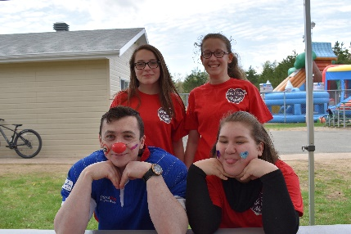
Fête de la famille
(25 mai 2019)

Cette année, en partenariat avec la Municipalité et le Comité famille/Aînés, nous avons participé activement à la fête de la famille du village en organisant une vente de hot-dogs et une station de maquillage pour les enfants. Au total, environ une centaine de personnes ont participé à la journée.

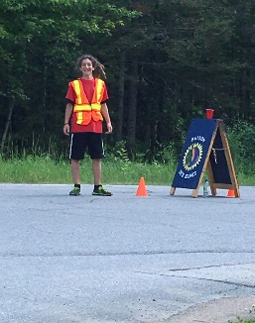
Barrage routier
(30 juin 2019)

La Municipalité, la Sûreté du Québec ainsi que le Ministère des Transports ont accepté encore une fois cette année que nous organisions un barrage routier au coin de la rue Principale et du Chemin des Loisirs ainsi qu’au coin de la rue Saint-Louis et de la Route des Lacs. 5 jeunes ont participé activement à cette activité. Environ 600 voitures ont contribué.

Marché public St-Mathieu du Parc
(13 juillet 2019)

Pour la première fois cette année, nous avons participé au marché public de St-Mathieu du Parc. Nous avons vendu des fraises, ainsi que participé à la surveillance des jeux gonflables. Nous avons rejoint environ 50 personnes lors de cette journée.

37 jeunes différents

Activités sportives

Les activités sportives au sein de notre Maison des Jeunes visent à développer leurs capacités physiques en leur donnant accès à des pratiques sportives liées à leur âge, et ce, en tenant compte de leur propre savoir-être et savoir-faire. Se connaître, connaître les autres et les respecter, développer l’autonomie, la responsabilité, la santé, la solidarité et cela nous permet de leur enseigner les bonnes habitudes de vie.

Voici la liste des activités réalisées au cours de la dernière année :
Automne
Hiver
- Badminton (5);
- Just Dance (2);
- Karting (1);
- Sortie au gymnase (1).

- Hockey (3);
- Isaute (1);
- Lasertag (1);
- Patinage (3);
- Vallée du parc (1).

- Baignade (1);
- Ballon chasseur (3);
- Baseball (3);
- Basketball (8);
- Canot (1);
- Football (4);
- Jeux extérieurs (5);
- Paintball (1);
- Randonnée (1);
- Soccer (2);
- Spikeball (4).

- Ballon chasseur (5);
- Baseball (3);
- Basketball (6);
- Escalade (1);
- Spikeball (4).

Printemps
Été

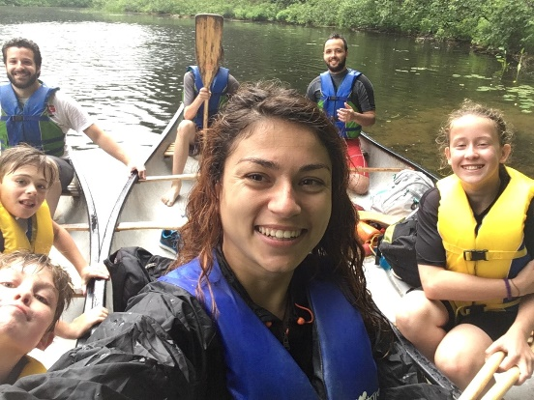
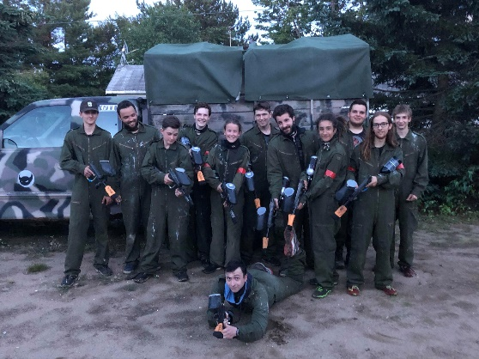
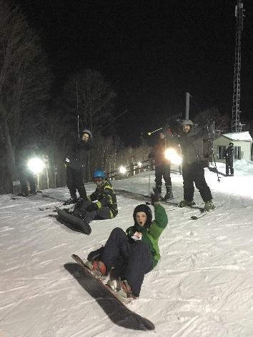
Culturelles
Toute l’année
- Billard (167);
- Entrainement physique (12);
- Guerre de nerfs (9);
- Marche dans le village (7);
- Ping-pong (121).

16 jeunes différents

Les activités culturelles visent à développer la créativité chez les jeunes ainsi que de travailler leur ouverture d’esprit. Voici des exemples d’activités culturelles réalisées :

Activité | Période/date |  | Nombre de fois
Piano | Toute l’année |  | 12
DÉcoration pour Noël | Décembre 2018 |  | 1
Atelier photo | Avril 2019 |  | 2
Discussion sur l’histoire | 14 Juin 2019 |  | 1
Traduction de musique | Avril, Septembre 2019 |  | 2
soirée dessin | Décembre 2018, Juin et Septembre 2019 |  | 4

31 jeunes différents

Apprentissage de la démocratie

L’apprentissage de la démocratie vise à promouvoir le sens de la responsabilité chez les jeunes ainsi qu’à développer les aptitudes et outils nécessaires à l’élaboration d’un processus démocratique que ce soit à l’intérieur de nos murs, dans la société ou dans leur vie en général.

- Présence de 20 jeunes lors de l’assemblée générale annuelle de l’organisme. (26 novembre 2018)

- 4 réunions du conseil des jeunes. (18 jeunes différents ont participé)

- Présence de 2 jeunes au conseil d’administration (toute l’année)

- 9 jeunes ont participé aux réunions de création du camp d’estime de soi 2019 (15, 20 et 26 Février 2019)

- Présence de 13 jeunes à l’assemblée estivale. Ils doivent suivre un ordre du jour et mentionner leurs suggestions d’activités pour la période estivale. Belle participation à la vie démocratique de la Maison des jeunes. (13 mai 2019)

- 13 jeunes ont participé à un sondage afin de faire une évaluation sur la vie de la Maison, les règlements, les activités, les préventions, l’horaire et le personnel. (Fin août 2019)

- Présence de 8 jeunes à l’assemblée générale annuelle des jeunes. (10 septembre 2018)
Explication du conseil de jeunes
Présentation et discussion sur le sondage rempli par les jeunes

40 jeunes différents

Vie régionale

Nous adhérons depuis 1997 au Regroupement des Maisons de Jeunes du Québec, c’est pourquoi nous avons un volet vie régional au sein de notre organisme. Le Regroupement des Maisons de Jeunes du Québec a pour mission de promouvoir le projet maison de jeunes qui vise à aider les jeunes à devenir des citoyens critiques, actifs et responsables.

Dans le cadre de la Semaine des Maisons de Jeunes d’octobre 2018, nous avons réalisé une banderole avec les jeunes. Les jeunes devaient inscrire sur les petites maisons ce que la Maison des Jeunes leur apporte au quotidien. Par la suite, la banderole a été partagée sur les réseaux sociaux.

Cette année, nous avons également réalisé 4 activités avec d’autres MDJ. La maison hantée du Chakado (30 Octobre 2018), BINGO à l’escale jeunesse (30 Octobre 2018), Soirée avec la Piaule (30 Novembre 2018), La ronde avec St Paulin et St Alexis (3 Juillet 2019), Feu avec St Paulin et St Alexis (9 Août 2019).

Environ 10384 personnes rejointes

Visibilité

La visibilité est un volet très important de notre Maison des jeunes, car il est primordial de faire de la promotion de nos services auprès des jeunes afin d’assurer une relève et pour maintenir notre niveau de fréquentation. De plus, il est également important d’informer les citoyens et citoyennes de nos actions.

- Visite des classes de 6e année des écoles primaires de St-Élie-de-Caxton, Charette et St-Mathieu-du-Parc. Ces visites ont permis de présenter notre organisme, donner de l’information, distribuer des dépliants pour les parents (57) et de répondre aux questionnements des 57 jeunes présents. (Mai 2019)

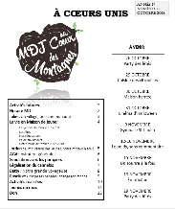
- Nous publions depuis maintenant 19 ans le journal À Cœurs unis à raison de 4 fois par année. Ce journal est distribué dans toutes les résidences de notre village (1869 habitants) afin de faire connaître davantage notre organisme à la communauté. Dans ces journaux, nous abordons des thèmes qui touchent les adolescents, nous en profitons pour faire la promotion de nos activités et nous informons la population sur la vie et les projets de la Maison des Jeunes.

- La Corporation Municipale produit un journal (Muni-Info) et à chacune des éditions (4 par année), nous avons une page qui est consacrée à la Maison des Jeunes. Ce journal touche les 1869 habitants de notre village.

- Lors de nos activités dans la communauté, nous estimons avoir rejoint 850 personnes.

- Pour ce qui est des parutions de la Maison des Jeunes dans les médias, nous estimons le nombre de personnes rejointes à environ 6500 personnes. (1 fois dans le Nouvelliste, 1 fois dans l’Écho de Maskinongé)
* Voir dossier de presse en annexe.

- Notre profil Facebook compte 219 ‘’amis’’ et notre page Facebook est suivi par 363 personnes. Nous estimons rejoindre environ le 1/3 de nos abonnés soit environ 194 personnes. Nous partageons quotidiennement sur ces deux pages!

- Nous sommes également actifs grâce au comité réseaux sociaux du Régional des MDJ de la Mauricie sur la page Facebook ‘’ Maisons de jeunes de la Mauricie membres du RMJQ’’. Pour les 7 publications qui nous concernaient spécifiquement, nous avons touché 857 personnes.

- Nos pamphlets sont disponibles à la Municipalité de St-Élie-de-Caxton ainsi que dans quelques organismes communautaires de la région. Nos coordonnées sont également affichées dans la boîte à outil de la MRC de Maskinongé ainsi que dans le bottin des ressources de la CDC du Centre-de-la-Mauricie.

20 jeunes différents

Ouverture à la communauté

L’ouverture à la communauté est une sphère très importante de notre Maison des Jeunes. En tout temps, nous tentons d’être présents dans notre communauté afin d’enseigner aux jeunes l’importance de la solidarité, du respect, de l’entraide ainsi qu’à les responsabiliser aux enjeux sociaux. Ces activités font en sorte que les jeunes développent un sentiment d’appartenance pour leur milieu, cela permet aussi de les intégrer dans la société. Les jeunes de notre village s’impliquent énormément au sein de leur communauté. Ils se sont tous surpassés pour donner le meilleur d’eux-mêmes. Ces activités ont créé aussi des occasions pour développer l’estime et la confiance en soi de chacun. Au fil des mois, ils ont appris à travailler mieux en groupe et à mener des projets à terme. Ceci permet aussi d’éliminer les préjugés envers les jeunes. Nous touchons vraiment à toute la population du village et même à d’autres organismes de la Mauricie par ces activités.

- Nous avons été présents lors de la fête de Noël du village. La Maison des Jeunes s’est occupée d’offrir gratuitement des maquillages de Noël et certains d’entre nous étaient également déguisés en lutin et faisaient de l’animation auprès des enfants. (9 décembre 2018)
- Visite des personnes du 3e âge à la résidence de notre village, les jeunes leur ont offert des biscuits qu’ils avaient confectionnés la veille. Il y a eu des discussions autour des souvenirs d’hier de chacun. (16 Janvier 2019)
- Lors de la fête de la famille de Saint-Élie, nos jeunes ont tenu un kiosque alimentaire et ont offert du maquillage pour les enfants présents à la fête. (25 mai 2019)
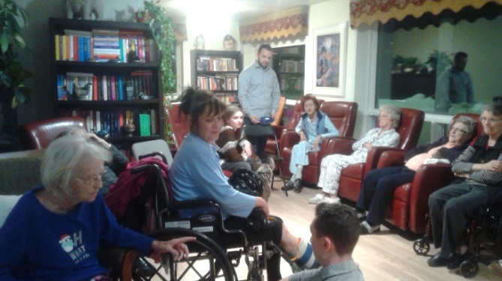
- Pour la nouvelle édition du Blitz urbain à Louiseville, nos jeunes sont venus prêter main-forte à l’organisation. Pour cela, ils ont surveillé les jeux gonflables de l’événement et aidé à faire la circulation autour de l’événement. (16 Août 2019)

18 jeunes différents

Prendre soin de son milieu

Nous trouvons important d’impliquer les jeunes dans les tâches quotidiennes de la Maison des Jeunes afin de leur inculquer de saines habitudes de vie.

- Un ménage quotidien est effectué dans la Maison des Jeunes. À toutes les 3 participations, les jeunes ont droit à une collation gratuite. Il est de leur responsabilité de s’assurer que l’endroit est gardé propre en tout temps. (Toutes les deux semaines)

- Les jeunes, avec l’aide des animateurs, ont fait le grand ménage de la remise. (4 Juillet 2019)

51 jeunes différents

Activités diverses

Certaines de ces activités peuvent vous paraître ludiques ou anodines, mais au contraire, elles ont un effet rassembleur et visent à travailler des objectifs précis telles que : développer un sentiment d’appartenance, responsabiliser les jeunes et l’apprentissage de compétences diverses. D’ailleurs, c’est souvent par le biais de ce type d’activité que nous établissons un lien de confiance avec les jeunes, cela peut également mener à des discussions ou interventions sur divers sujets qui touchent les adolescents qui nous fréquentent.
Activité | Période/date | Nombre de fois
Cachette dans le noir | Toute l’année | 6
Jeux de société | Toute l’année | 198
Soirée film | Toute l’année | 38
Jeux vidéos | Toute l’année | 182
Party des fêtés | Toute l’année | 6
soirée prend soin de toi | Novembre et décembre 2018 | 2
Jeux de la boulette | Novembre 2018 et Avril 2019 | 4
Soirée guitar héro | Déc 2018, Janvier, Juillet, août 2019 | 5
Soirée pyjama | 11 janvier 2019 | 1
Galerie de la capitale | 6 mars 2019 | 1
Cabane à sucre | 12 avril 2019 | 1
Enigma, jeu d’évasion | Janvier et Juillet 2019 | 2
fondue au chocolat | 25 mars 2019 | 1
Feu et guimauves | Mars 2019 et période estivale | 5
party de noël | 21 décembre 2018 | 1
Buffet des continents | 31 mai 2019 | 1
Bbq de fin d’année | 21 juin 2019 | 1
Crème glacée | Période estivale | 4
BBQ | Période estivale | 2
La ronde | 3 juillet 2019 | 1
Souper au resto | 11 juillet 2019 | 1
Chocolat favori | 7 août 2019 | 1
Nuit beige | 22-23 août 2019 | 1

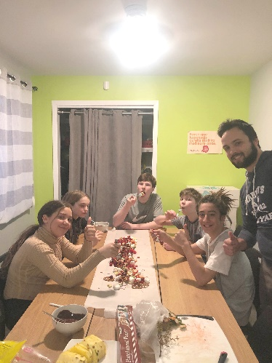
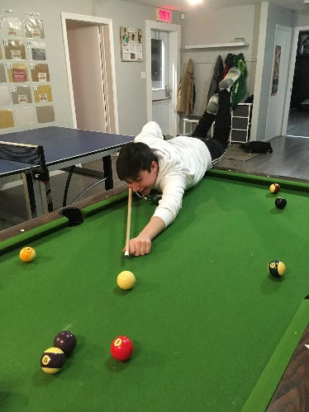

27 jeunes différents

Projets spéciaux

Nos jeunes du mois
Tout au long de l’année, nous choisissons un jeune du mois, soit celui ou celle qui se sont le plus impliqués dans la MDJ. Autrement dit, nous avons choisi des jeunes qui ont su se démarquer soit par leur participation, leur amélioration dans leur comportement ou encore par leurs bonnes actions. Pour cette année financière, l’équipe d’animation a choisi : Mégane Benoît, Élie St-Arnaud, Mathieu Demers, Britany Gélinas, Florian Junkersdorf, Abygaïl Rochefort, Nicolas-Xavier Methot, Mani Bellehumeur, Kamuel Gélinas, Charles Paquin, Alycia Deslauriers, Lovik Gélinas. Pour les féliciter, nous avons fait du karting à St-Célestin le 27 septembre 2019.

Projet Environnement
Dans le cadre du plan d’action 2018/2019 de la MDJ, nous nous étions donnés comme objectif d’inclure davantage de sensibilisation à l’environnement dans nos préventions. La MDJ étant un lieu « ressource » pour les jeunes, il nous semblait important de les emmener à réfléchir sur les problématiques environnementales actuelles et la nécessité de se responsabiliser face à cela. Afin de mener à bien cet objectif, nous avons consacré le mois d’avril à des préventions sur l’environnement. Nous avons aussi décidé de réaliser avec les jeunes, un jardin potager biologique de A à Z. En plus de faire réfléchir à la situation environnementale, ce projet a permis de faire gagner de nouvelles compétences aux jeunes, mais aussi à promouvoir les saines habitudes de vie. Ce projet a touché 22 jeunes différents, mais on estime à plus le nombre de jeunes qui sont venus grignoter dans le potager tout au long de l’été.

Pour mener à bien ce projet, les animateurs ont dans un premier temps, cherché des commandites, ainsi que des personnes-ressources. En faisant un appel à tous par le biais de notre journal À Cœur Uni, Les serres Serge Dupuis nous ont fourni l’intégralité du terreau et plusieurs habitants de Saint-Élie ont généreusement fourni des graines. Nous avons simplement acheté le matériel nécessaire à la construction du bac à plantations, au système d’arrosage et quelques fournitures supplémentaires.

Voici les étapes du projet;
- Le 9 avril : Nous avons commencé les semis avec les jeunes pour avoir des plants prêts à planter quand le temps s’y prêterait.
- Le 9 mai : Nous avons fait un atelier bricolage, durant lequel les jeunes ont construit le bac à jardin extérieur.
- Le 29 mai : Nous avons installé le bac à jardin, puis l’avons rempli de terreau afin de le préparer pour les plantations à venir.
- Le 6 juin : Nous avons planté une partie des plants que nous avons démarré à l’intérieur de la MDJ. Nous avons également semé certaines graines de légumes directement à l’extérieur.
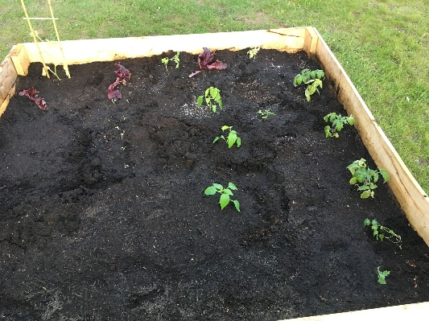
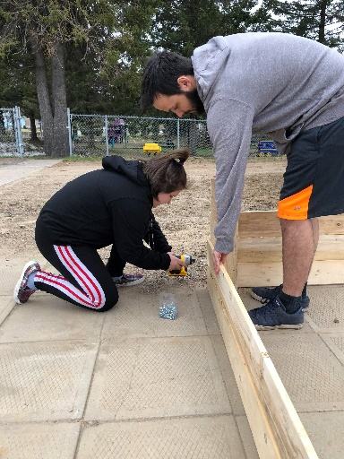
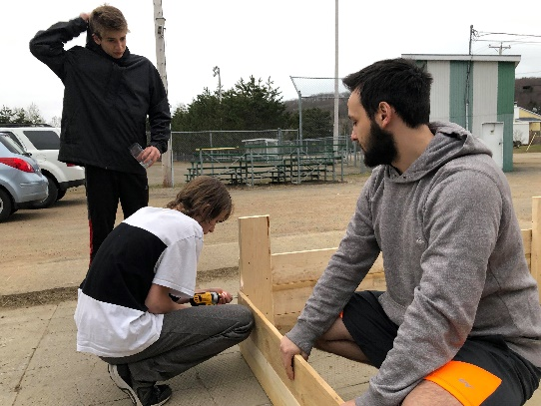
- Le 1er août : C’est à ce moment qu’a eu lieu la première récolte! Durant tout l’été, les jeunes se servaient librement dans les légumes du jardin, mais nous en avons aussi utilisé pour certains soupers comme le BBQ de fin d’année.

Projet voyage à New York
Au printemps, nous avons fait un sondage auprès des jeunes afin de savoir s’ils seraient intéressés par un voyage à New York. Plus de 25 jeunes ont signalé leur intérêt. Le conseil d’administration a donc donné son aval pour que nous puissions démarrer le projet. Le voyage devrait avoir lieu au mois d’août 2020.
À cette étape-ci du projet, une rencontre de parents à eu lieu le 26 août 2019 afin d’expliquer le projet et le démarrer officiellement. 10 jeunes et 4 parents étaient présents lors de cette rencontre.
Ce projet se poursuivra dans l’année 2019-2020 avec officiellement 12 jeunes. À suivre!

Nos préventions
138 jeunes différents

Préventions, Sensibilisations et Promotions

À chacun des mois de l’année, nous essayons d’avoir un thème spécifique qui touche les jeunes. Pour monter notre calendrier de prévention, sensibilisation et promotion de la santé, nous nous basons sur le questionnaire que les jeunes remplissent lors de leur AGA. Cette année, les thèmes abordés ont été :

Mars
Avril
Mai
Juin
Septembre

Santé mentale
Environnement
Homosexualité
Communication/Orientation sexuelle
Estime de soi

Octobre
Novembre
Décembre
Janvier
Février

Légalisation du cannabis
Réseaux sociaux/Poids sans commentaire
Consentement/agressions sexuelles
Sécurité routière
Estime de soi/suicide

De plus, il est important de ne pas oublier toutes les rencontres individuelles, les interventions spontanées, les conseils, les communications téléphoniques ou par Facebook, les dépliants mis à leur disponibilité ainsi que toutes les références qui ont été fournis aux jeunes. Tout au long de l’année, nous travaillons le volet respect avec les jeunes, que ce soit le respect de soi ou des autres, du matériel et de son environnement. Pour nous, ce sujet est très important et nous faisons beaucoup d’interventions à ce sujet. Les animateurs sont toujours ouverts à prendre le temps de discuter avec n’importe quel jeune, qu’il y ait un problème ou non. Les activités de prévention qui suivent permettent aux jeunes d’être outillés pour faire face aux différentes difficultés qui peuvent se présenter à eux.

Santé mentale
Objectifs :
» Comprendre les mythes et réalités sur le suicide
» Visualiser les signaux annonciateurs et s’outiller
» Connaitre les ressources disponibles

Deux intervenants du CPSA sont venus à la MDJ pour sensibiliser les jeunes au sujet du suicide. La prévention s’est basée sur des mises en situation que les jeunes devaient piger afin de démystifier ce phénomène et de répondre aux questionnements.

26 Mars 2019 – Centre de prévention suicide

Réseaux sociaux
12 Novembre 2018 – Connais-tu ton Facebook?
Objectifs :
» Faire connaitre les facettes sécuritaires de Facebook
» Sensibiliser les jeunes à l’utilisation des réseaux sociaux

Sous forme d’un PowerPoint, nous avons présenté aux jeunes les paramètres de confidentialité du réseau, ainsi que diverses options comme la prévention suicide, les signalements, etc.

Consommation
Objectifs :
» Permettre aux jeunes de connaitre les nouvelles lois concernant le cannabis
» Sensibiliser les jeunes sur le cannabis

9 Octobre 2018 – Connais-tu tes lois?
Nous avons divisé le groupe de jeunes, afin de former deux équipes. Les animateurs posaient des questions concernant les nouvelles réglementations, auxquelles les jeunes devaient répondre le plus rapidement possible.

17 Octobre 2018 – Quizz cannabis
Objectifs :
» Faire connaitre l’impact de la consommation de cannabis
» Sensibiliser les jeunes sur le cannabis

Après avoir visionné une vidéo expliquant les effets du cannabis et donc son impact sur le cerveau, les jeunes ont répondu à un jeu-questionnaire de 9 questions.

Objectifs :
» Conscientiser les jeunes aux risques liés à l’alcool
» Faire l’expérience de la pression sociale poussant aux abus d’alcool

9 Mars 2019 – « beerpong »
Nous avons formé deux équipes, et installé sur la table des verres remplis d’eau, de liqueur et de vinaigre afin de donner un mauvais goût. Le but était de faire rentrer la balle de ping-pong dans les verres de l’autre équipe, qui devait ensuite répondre à une question concernant l’alcool. S’ils ne donnaient pas la bonne réponse, le groupe les incitait à boire le verre. Nous avons fait un retour avec eux à la fin de la prévention sur la pression sociale du groupe.
Objectifs :
» Conscientiser les jeunes aux risques liés à l’alcool
» Sensibiliser les jeunes face à la consommation excessive

14 Juin 2019 – Discussion alcool
Cette prévention a eu lieu sous forme de discussion, à la suite du témoignage d’un jeune sur ses expériences. Nous avons vu ensemble les risques liés à l’alcool, ainsi que les conséquences d’une consommation excessive/régulière.

Saines habitudes de vie
Objectifs :
» Développer les compétences en cuisine
» Promouvoir les saines habitudes de vie
» Apprendre à travailler en équipe

29 Octobre 2018 – Cuisine la citrouille
Les jeunes ont réalisé une recette de coquilles au fromage et à la citrouille.

17 Janvier 2019 – Sucres à la crème
Objectifs :
» Développer les compétences en cuisine
» Promouvoir les saines habitudes de vie
» Apprendre à travailler en équipe

Les jeunes ont réalisé des sucres à la crème, afin de pouvoir apporter cette collation aux personnes âgées lors de leur visite à la résidence.

Objectifs :
» Développer les compétences en cuisine
» Promouvoir les saines habitudes de vie
» Apprendre à travailler en équipe

27 Février 2019 – Crêpes party
Les jeunes ont réalisé de la pâte à crêpes, et les ont ensuite fait cuire pour finir par les déguster tous ensemble.

Objectifs :
» Promouvoir la pratique d’activité sportive
» Dépasser ses propres limites
» Favoriser l’entraide et l’encouragement entre jeunes

9 Mars 2019 – Randonnée en raquettes
Le but de cette activité était de pousser les jeunes en leur faisant faire une randonnée en raquette demandant de la persévérance. Un jeune a été le « leader » de la marche, ce qui a fait appel à l’entraide et l’esprit d’équipe.

Objectifs :
» Développer les compétences en cuisine
» Promouvoir les saines habitudes de vie
» Apprendre à travailler en équipe

9 et 10 Mars 2019 – Cuisine ludique
Lors du camp d’estime, les jeunes ont choisi d’avance les recettes qu’ils souhaitaient réaliser. Lorsque nous y étions, ils ont réalisé en groupe l’ensemble des repas du camp.

Objectifs :
» Développer les compétences en cuisine
» Promouvoir les saines habitudes de vie
» Apprendre à travailler en équipe

18 Mars 2019 – Carrés Rice Crispies
Les jeunes ont réalisé des carrés de Rice Crispies de
A à Z en suivant la recette.

7 Juin 2019 – Crêpes party
Objectifs :
» Développer les compétences en cuisine
» Promouvoir les saines habitudes de vie
» Apprendre à travailler en équipe

Les jeunes ont réalisé de la pâte à crêpes, et les ont
ensuite fait cuire pour finir par les déguster tous
ensemble.

Objectifs :
» Développer les compétences en cuisine
» Promouvoir les saines habitudes de vie
» Apprendre à travailler en équipe

17 Juillet 2019 – Cuisine de tarte
MaskiRécolte nous ayant apporté des fraises, les jeunes ont réalisé une tarte aux fraises.

L’image
Objectifs :
» Défaire ses propres préjugés
» Se familiariser avec la diversité
» Développer son empathie et sa bienveillance
» Travailler en équipe

14 Novembre 2018 – Clue GN
Dans le cadre de la semaine du poids sans commentaire, nous avons reconstitué un jeu clue à grandeur de la MDJ. Chacun des personnages avait une histoire inventée concernant son apparence physique, et les jeunes devaient la reconstituer grâce aux indices cachés dans les pièces. Nous avons conclu sur les préjugés qu’ils avaient sur certaines apparences.
Objectifs :
» Défaire ses propres préjugés
» Identifier des situations d’intimidation
» Développer son esprit critique

15 Novembre 2018 – Sierra Burgess is a looser
Nous avons fait visionner un film aux jeunes, qui raconte l’histoire d’une adolescente talentueuse au temps de ces premiers amours. On comprend vite qu’elle ne rentre pas dans les « standards », ce qui emmène à toutes sortes de situations (intimidation, etc.). Une fois le film visionné, nous avons fait un retour avec les jeunes sur toutes les situations relevées.

Estime de soi
Objectifs :
» Améliorer l’estime de soi
» Apprendre à se connaitre et connaitre les autres
» Favoriser des comportements bienveillants et une communication authentique

9 Mars 2019 – TOTEM
Nous avons abordé la prévention en faisant prendre conscience aux jeunes des inégalités homme/femme concernant la sexualité, à l’aide d’une BD. Nous avons ensuite fait un retour dessus, puis les avons questionnés à l’aide d’un questionnaire ALTERADOS.

Objectifs :
» Améliorer l’estime de soi
» Identifier l’influence de la société sur l’image

12 Septembre 2019 – Qui es-tu réellement?
Nous avons abordé la prévention en faisant prendre conscience aux jeunes des inégalités homme/femme concernant la sexualité, à l’aide d’une bande dessiner. Nous avons ensuite fait un retour dessus, puis les avons questionnés à l’aide d’un questionnaire ALTERADOS.

Consentement
Objectifs :
» Identifier les différentes sortes d’agressions sexuelles et l’impact sur les victimes
» Démêler les mythes et réalités autour de l’agression sexuelle
» Identifier la validité du consentement

12 Décembre 2018 – Mise en situation CALACS
Pour cette prévention, nous avons fait venir une intervenante du CALACS, qui a réalisé des mises en situation avec les jeunes.

Saine santé affective et sexuelle
Objectifs :
» Apprendre sur les relations saines
» Aborder la sexualité de façon positive
» Comprendre les méfaits de la surconsommation de pornographie.

28 Février 2019 – Dessine-moi
Nous avons abordé la prévention en faisant prendre conscience aux jeunes des inégalités homme/femme concernant la sexualité, à l’aide d’une bande dessinée. Nous avons ensuite fait un retour dessus, puis les avons questionnés à l’aide d’un questionnaire ALTERADO.

Sécurité routière
Objectifs :
» Favoriser un comportement sécuritaire en voiture
» Faire preuve de respect et d’écoute
» Emmener les jeunes à réfléchir à l’impact d’un accident de la route

9 Janvier 2019 – Histoire de route
Pour cette prévention, nous avons fait venir une personne ayant vécu un accident de la route. Elle est venue raconter son témoignage aux jeunes, en leur mentionnant tout ce qui avait changé dans sa vie à la suite de son accident.

Environnement
Objectifs :
» Développer ses compétences en jardinage
» Sensibiliser les jeunes aux enjeux environnementaux
» Favoriser les saines habitudes de vie

9 Avril 2019 – Projet jardin (semis)
Dans le cadre du projet environnement, nous avons fait un jardin à la MDJ. La première étape a été de faire les semis de légumes à l’intérieur, pour les planter plus tard au jardin. Autour de cette activité, nous avons discuté de l’intérêt de faire un jardin.
Objectifs :
» Sensibiliser les jeunes aux enjeux environnementaux
» Favoriser la réflexion sur les habitudes de consommation

18 Avril 2019 – Film « Demain »
DEMAIN est un film indépendant dont le but est de montrer des alternatives moins polluantes pour l’environnement, tout en faisant le lien avec les problématiques actuelles. Nous avons débuté la prévention en questionnant les jeunes sur leurs connaissances environnementales, puis en faisant un bilan après le film.
Objectifs :
» Sensibiliser les jeunes aux enjeux environnementaux
» Favoriser la réflexion sur les habitudes de consommation
» S’ouvrir à la diversité culturelle

30 Avril 2019 – Film « en quête de sens »
En quête de sens est un film indépendant tourné aux 4 coins du monde, dans lequel on suit deux jeunes hommes qui remettent en question leurs habitudes de consommation auprès de personnes de différentes cultures. Nous avons fait un bilan avec les jeunes après le film.
Objectifs :
» Développer ses compétences en jardinage
» Sensibiliser les jeunes aux enjeux environnementaux
» Favoriser les saines habitudes de vie

29 Mai 2019 et 6 Juin 2019 – Jardinage
Suite aux parties plus « théoriques » sur les solutions à mettre en place pour moins polluer l’environnement, nous avons mis cela en pratique en faisant notre propre jardin.

Communication
Objectifs :
» Différencier vie privée et vie publique
» Communiquer en groupe et exprimer ses idées
» Travailler ses habiletés sociales

8 Mars 2019 – Je dis quoi à qui ?
15 affirmations ont été proposées aux jeunes. À l’aide du groupe, ils devaient identifier ce qui relève de la vie privée et de la vie publique pour ensuite dire avec quelles personnes ils pouvaient les partager : un inconnu, un ami, la famille, etc.
Objectifs :
» Emmener les jeunes à donner leur opinion
» S’ouvrir à la réflexion sur les sujets abordés
» Partager son expérience personnelle avec le groupe

9 Mars 2019 – Repas débat
Pendant le repas, nous avons apporté plusieurs sujets de conversation (relations, sexualité, tolérances…) afin d’ouvrir le débat et pousser les jeunes à la réflexion.

Objectifs :
» Apprendre à donner une critique constructive
» Exprimer son opinion
» Valoriser l’amélioration personnelle

10 Mars 2019 – Évalue ton camp et anims
Le camp de cette année ayant comme thématique le dépassement de soi, nous avons trouvé important que les animateurs aient un retour sur le travail. Ainsi, à l’aide d’un questionnaire et d’un retour de vive voix, les jeunes ont donné leur opinion et leur critique.

Objectifs :
» Développer son esprit critique
» Développer son esprit d’analyse
» Comprendre les paroles de musique

4 Avril 2019 – On traduit vos musiques.
Nous avons demandé aux jeunes de mettre les musiques en anglais qu’ils écoutent en ce moment, pour que nous les traduisions. En cela, ils ont pu se rendre compte qu’ils n’avaient pas toujours conscience de ce qu’ils écoutent et ont pu développer leur esprit critique au regard des paroles.
Objectifs :
» Apprendre à connaitre et écouter les autres
» Favoriser l’ouverture d’esprit et à la diversité
» Communiquer en groupe

18 Juin 2019 – Communication colorée
Les jeunes devaient piger au hasard dans un bol des m&m’s et des skittles. Chaque couleur correspondait à une question sur la vie quotidienne. Les m&m’s permettaient aux jeunes de répondre à la question, tandis-ce que les skittles permettaient de poser la question à quelqu’un d’autre.

Orientation sexuelle
Objectifs :
» Apprendre à faire preuve d’empathie
» Favoriser l’ouverture à la différence/diversité
» Communiquer avec le groupe et s’outiller pour aider

9 Mars 2019 – Étiquettes
Nous avons distribué une étiquette à chaque jeune, où il était écrit une orientation sexuelle. Les jeunes devaient incarner une personne ayant l’orientation sexuelle de leur étiquette, et partager avec le groupe leurs questionnements, leurs préjugés et leur ressenti.
Objectifs :
» Apprendre à faire preuve d’empathie
» Favoriser l’ouverture à la différence/diversité
» Démystifier l’homosexualité

14 Mai 2019 – Film débat
Après avoir visionné le film, nous avons fait un retour avec les jeunes concernant des termes ou situations d’homophobie qu’ils avaient pu relever, ainsi que les préjugés. S’en ait suivi un moment de questions.

Objectifs :
» Apprendre à faire preuve d’empathie
» Favoriser l’ouverture à la différence/diversité
» Démystifier l’homosexualité

11 Juin 2019 – GRIS Mauricie
Pour cette prévention, nous avons fait venir des intervenants de GRIS Mauricie. Ils sont venus parler de leur parcours de vie concernant leur orientation sexuelle. Leur témoignage a été suivi d’une période de questions de jeunes.

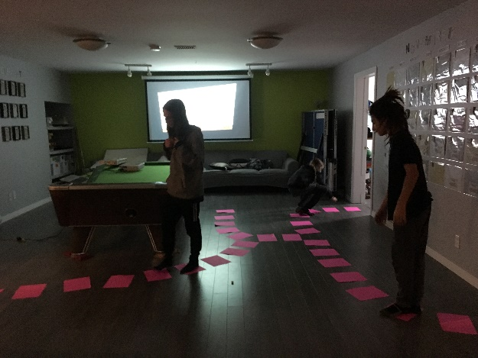
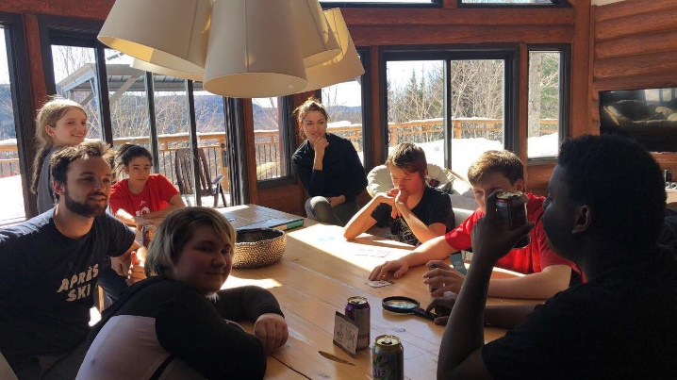

Nos partenaires et collaborateurs
Merci à tous nos précieux partenaires et collaborateurs qui ont contribués de près ou de loin à la réalisation de notre mission pour l’année 2018-2019 que ce soit en dons monétaires, en prêt de ressources matérielles, en commanditant notre journal ‘’À Cœur Uni’’ ou en participant à nos activités de financement. Nous sommes très reconnaissants de savoir qu’il y a encore des gens qui croient aux jeunes, la relève de demain. C’est grâce à des gens comme vous, que la Maison des jeunes peut réaliser certains objectifs qu’elle s’est fixés, soit l’expansion des services offerts aux jeunes, en termes de quantité et de qualité.
MERCI!

- Centre Intégré Universitaire de Santé et de Services Sociaux de la Mauricie et du Centre-du-Québec; (PSOC)  - Municipalité de Saint-Élie-de-Caxton;  - Centraide Mauricie;  - Desjardins Caisse de l’Ouest de la Mauricie;  - Regroupement des Maisons de Jeunes du Québec;  - CDC de la MRC de Maskinongé;  - CDC du Centre-de-la-Mauricie;  - Table régionale des Organismes Communautaires;  - Comité local de développement social;  - Centre de formation communautaire de la Mauricie;  - Fondation Home Dépôt  - Commission Scolaire de l’Énergie;  - Député de Maskinongé, M. Simon Allaire;  - Sidaction;  - Centre l’étape du bassin de Maskinongé;  - CALACS;  - Val-Mauricie de Shawinigan;  - École Villa-de-la-Jeunesse;  - École Alternative La Tortue-Des-Bois de St-Mathieu-du-Parc;  - École Notre-Dame-de-la-Joie, St-Barnabé Nord;  - Résidence La Flamme des Aînés;  - Les Filles de Jésus Canada;  - Fonds Marie-François;  - Congrégation SS. CC. J.M  - Les capucins; | - Maison Générale des Ursulines;  - Yvon Garand;  - Johanne Pinard;  - Le Lutin Marmiton;  - J. Philibert et Fils inc.  - Finitions Maxime Matteau;  - Garage Claude Auger Enr.  - Julie Plante (couturière)  - Me Louise-Andrée Garant, L.L.L., D.D.N.  - Les Entreprises Électriques Gaston Garceau;  - Les Maçonneries Léo et Jean-Pierre Lachance  - Marché René Samson;  - Chez Méo;  - YogAbsolu;  - Confiserie la belle sucrette;  - Matériaux Lavergne inc.;  - Fred Pellerin;  - Michel Brodeur & Joan Defoy;  - Patrick Beauregard;  - Marcel Boisvert;  - Mme Lise et M. Rémi Gélinas  - M. François Veronneau;  - Claude Ouellette;  - Christina Béland;  - René Zimmermann;  - Claire Piché;  - Les Serres Serge Dupuis;  - Fondation Fournier-Éthier;  - Comité Famille-Aînés;  - Comité du Blitz Urbain  - Le Regroupement des Maisons de Jeunes de la Mauricie;

Plan d’action 2019-2020

Objectifs CA

- S’impliquer davantage dans la vie associative de l’organisme et les activités de la Maison des Jeunes;

Objectifs Direction générale

- Optimiser et consolider la structure des ressources humaines en mettant en place des rencontres trimestrielles avec les employés afin d’assurer un bon fonctionnement et un bon suivi auprès de l’équipe de travail.
- Mise en place d’assurance collective et d’un REER.

Objectifs Équipe de travail

- Faire en sorte que les employés harmonisent leurs interventions en regard des règlements de la Maison des Jeunes.
- S’assurer de faire entre 30 et 35 préventions formelles / informelles durant l’année. (2 personnes minimum, contenu qui favorise la réflexion et qui apporte un échange)
- Promouvoir les saines habitudes de vie et le volet environnement.
- Continuer de faire venir des professionnels de différents domaines lors de nos préventions. (5 intervenants)

Conclusion
À la lumière de ce que vous venez de lire, vous aurez sûrement constaté que la Maison des Jeunes a eu une année bien remplie avec son lot de haut et de bas, mais au final ce qui nous rend le plus fiers, c’est de voir tout le travail accompli. C’est tellement gratifiant de grandir, d’apprendre et d’évoluer ensemble et par-dessus tout de se créer des souvenirs inoubliables.

Merci à toutes les personnes qui croient en notre mission. Nous sommes très reconnaissants de savoir qu’il y a encore des personnes qui ont foi en nos jeunes, la relève de demain. C’est grâce à des gens comme vous que la Maison des jeunes peut se réaliser et atteindre les objectifs qu’elle s’est fixés durant l’année.

En terminant, à vous les jeunes, continuer de nous faire sourire, vous êtes des adolescents incroyables. Vous ne pouvez pas vous imaginer à quel point vous rendez notre quotidien exceptionnel. Vous nous poussez à nous dépasser, à rêver, à garder notre cœur jeune et à avoir foi en l’avenir.

Maintenant, continuons sur cette belle lancée et amenons la Maison des Jeunes au Cœur des Montagnes encore plus loin.
Julie, Betty, Alex, Jordan et Ben
Votre équipe de travail

Annexe
Dossier de presse

Muni-info

Bruneau, Julie (2018, Décembre). « Le cannabis, il faut en parler! ». Muni-info (Saint-Élie-de-Caxton), p. 16.
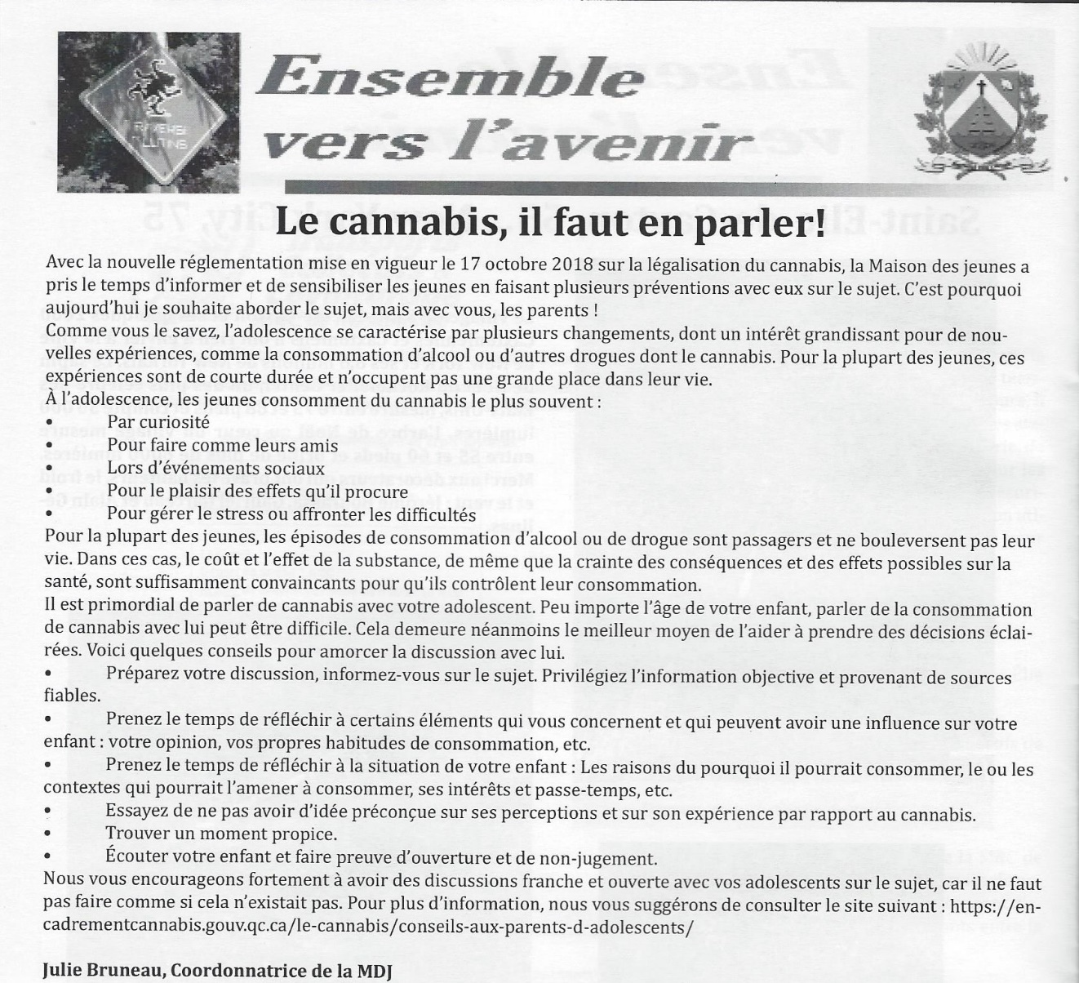

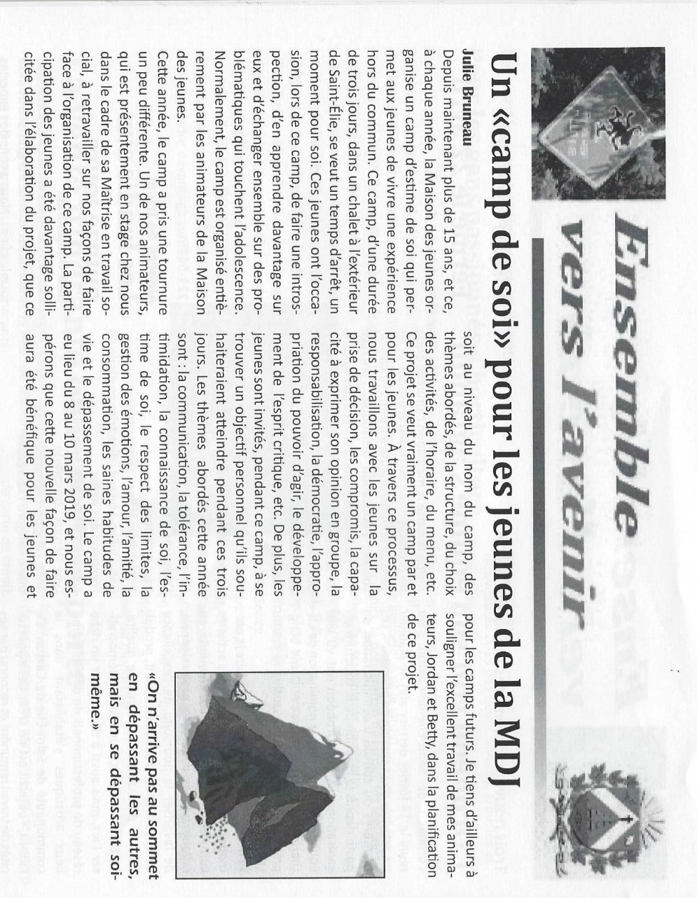
Bruneau, Julie (2019, Mars). « Un camp de soi pour les jeunes de la MDJ ». Muni-info (Saint-Élie-de-Caxton), p. 16.

Bruneau, Julie (2019, Juin). « Un projet innovateur pour deux organismes de la région! ». Muni-info (Saint-Élie-de-Caxton), p. 14.

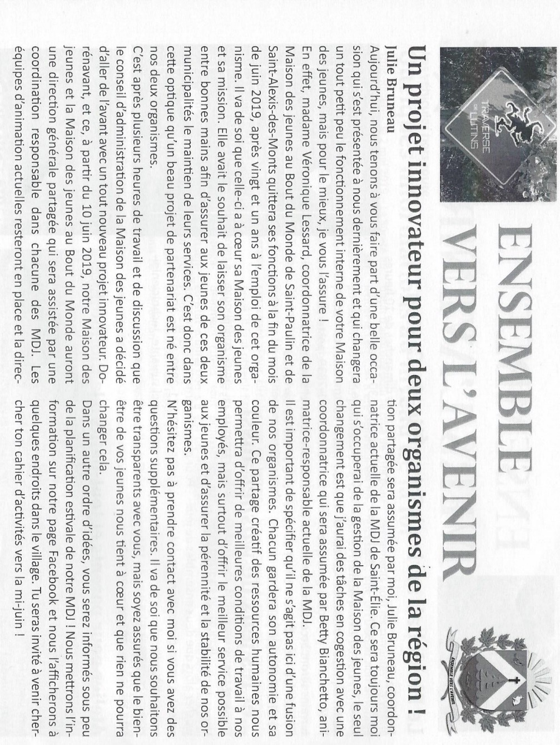

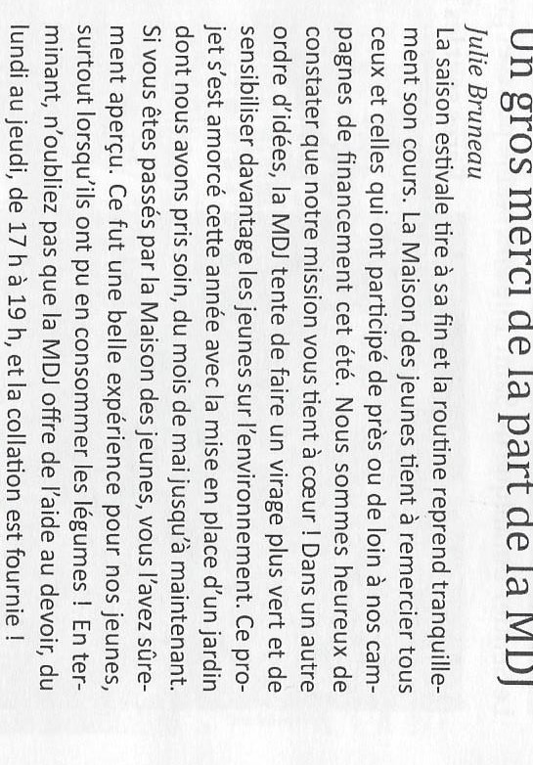
Bruneau, Julie (2019, Septembre). « Un gros merci de la part de la MDJ ». Muni-info (Saint-Élie-de-Caxton), p. 7.

Autres articles

Veillette, Marie-Ève (2019, Mai). « Une direction conjointe pour la MDJ Au Bout du Monde et celle de St-Élie ». L’Écho de Maskinongé, p. ND

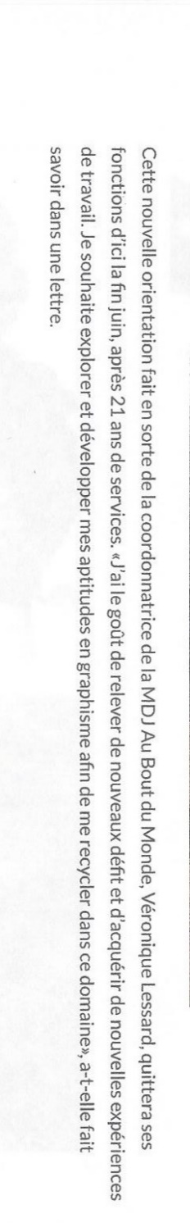

Pichette, Patrick (2019, Juillet). « Blitz Urbain familial et écoresponsable ». Le Nouvelliste, p. 17
